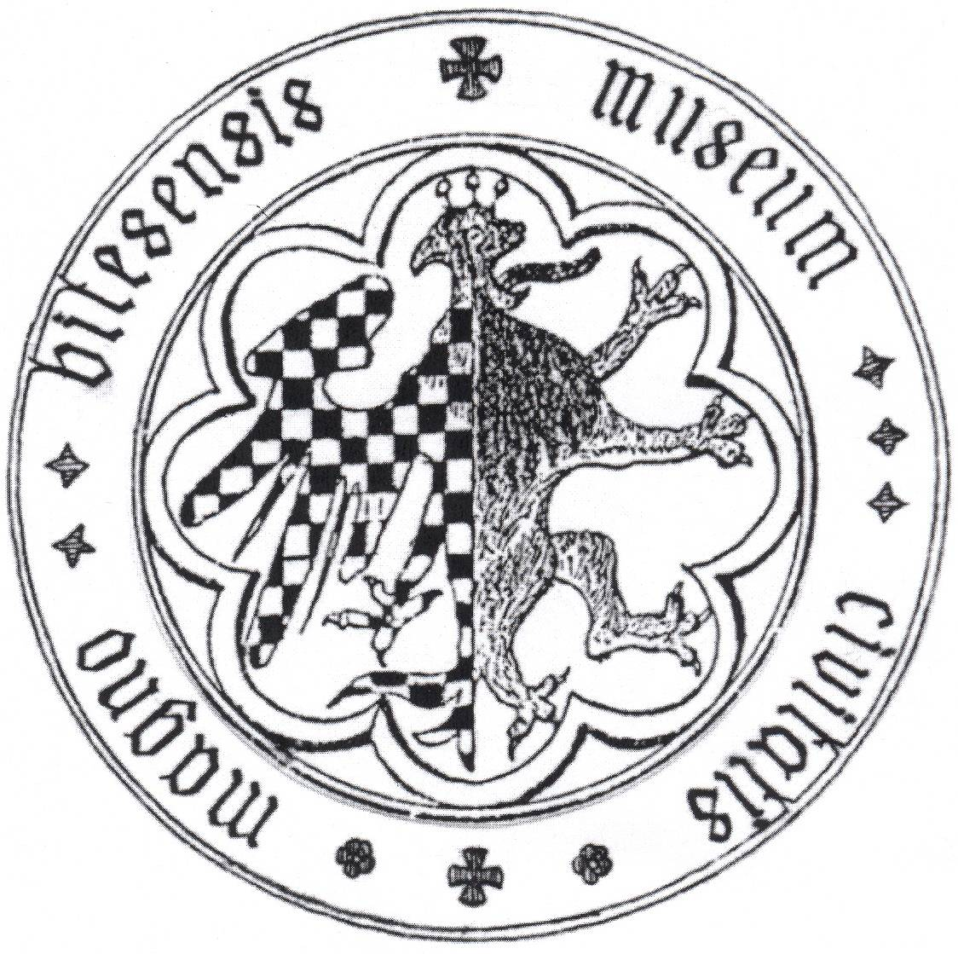 | Městské muzeum ve Velké Bíteši  Masarykovo náměstí 5, 595 01 Velká Bíteš  tel.: 566 789 380  mobil: 731 852 112  e-mail: muzeum.velkabites@seznam.cz

Ve Velké Bíteši dne 29. srpna 2014

TISKOVÁ ZPRÁVA

Městská kniha Bítešská slaví 600 let

V letošním roce si připomínáme 600 let od založení Městské knihy Bítešské. Tato vzácná kniha, jedna z nejstarších dochovaných městských knih v českých zemích, byla původně založena jako kniha gruntovní (pozemková). Postupem času se však stala knihou pamětní a po staletí do ní „opatrní purkmistr a konšelé“ potomkům zapisovali „pro potřebu obecní“ a „na věčnou památku“. Bývala městu skutečným „právním přítelem“ a závažným svědkem zejména za dob, kdy „páni“ nešetřili městských práv a zasahovali do nich i majetku obecního.

Město po celá staletí opatrovalo knihu s největší úctou, kladoucí ji na roveň městských klenotů jako byly monstrance a kalichy. S těmito klenoty byla kniha za bouřlivých časů zakopána do země nebo dopravena na bezpečné místo. Tak tomu bylo například roku 1628 a ve 40. letech 17. století nebo za vpádů nepřátel v letech 1678 a 1683, kdy byla odvezena a uschována v budově Brněnské radnice. V roce 1776 zničil požár téměř celou Bíteš a zasáhl i budovu radnice, kde byla kniha uložena. Jen díky smělosti jednoho nejmenovaného měšťana byla tato památka zachráněna. Ten městskou knihu z hořící budovy na poslední chvíli vynesl.

Městské muzeum k příležitosti tohoto kulatého jubilea pořádá v pátek 5. září od 17 hodin přednášku s názvem „Velkobítešská městská kniha z roku 1414 - historické souvislosti vzniku, obsahu i tradice“. Účastni budou Mgr. Martin Štindl, Ph.D. vedoucí pobočky Státního archivu ve Velkém Meziříčí, Mgr. Tomáš Borovský, Ph.D pracovník Historického ústavu Filozofivké fakulty Masarykovy univerzity a Jan Zduba bítešský badatel.

Přednáška proběhne ve formě „volnější“ besedy, během níž si pánové budou vzájemně klást otázky, na které budou v diskusi hledat společné odpovědi. Každý z nich bude reprezentovat svěřenou oblast. PhD. Martin Štindl - paralely k okolnímu regionu a raně novověká náplň a využití knihy; PhD. Tomáš Borovský - kontext ostatních středověkých knih a měst a Jan Zduba - středověký obsah knihy a lokální topografie.

Závěrem přednášky pánové uvedou návštěvníky do nově přichystané výstavy „Náměstí v proměnách času“, jejíž instalace proběhla k příležitosti jubilea městské knihy a slavnostního otevření nově zrekonstruovaného náměstí. Tato panelová výstava umístěná v menším výstavním sále bítešského muzea bude kromě ikonografických materiálů obsahovat i originály Plných městských práv, jejich potvrzení jak Markabětem Joštem 1410, tak Marií Terezií 1747 a samozřejmě nebude chybět ani originál Městské knihy Bítešské. Tyto vzácné archiválie muzeu na výstavu zapůjčil Statní archiv ve Velkém Meziříčí, kde je bítešský archivní fond uležen. Výstava bude přístupna, s výjimkou hodového týdne 9. – 19. září až do konce výstavní sezony bítešského muzea.

Mgr. Ivo Kříž
vedoucí muzea

